Nombre: _____________________ Hora: ________
Español 1 Lección 3: La familia
lunes | martes/miércoles | jueves | viernes
25  Vocabulario | 26/27  Vocabulario | 28 Día de acción de gracias | 29 No hay escuela
2  Vocabulario | 3/4  Vocabulario | 5  Descriptive adjectives | 6  Prueba de vocab  Possessive adjectives
9  Adjectives | 10/11  -ER and -IR verbs | 12  Prueba de adjectivos  -ER and -IR verbs | 13  -ER and -IR verbs
16  Tener y venir | 17/18  Tener y venir | 19  Tener y venir | 20  Prueba de -ER and -IR verbs  Día divertido
23 | 24/25 | 26 | 27
30 | 31/1 enero | 2 | 3
6  Chapter Review | 7/8  Chapter Review | 9  Prueba de tener y venir | 10  Chapter Review
13  Repaso para el final | 14/15 | 16 | 17
20 Día de MLK  No hay escuela. | 21 Non-block day  22 FINALS 2, 4, 6 | 23 FINALS 1, 3 | 24 FINALS 5, 7

Un video: La familia

- ¿De dónde es el narrador del video? (¿Qué país?) ______________________________________

- La narradora del video se llama __________________________.

- Su hermana Isabel es __________________________ (mayor/menor).

- ¿Cómo se dice “only child” en español? ___________ ___________________

- ¿Qué significa “casado/a” en inglés? _______________________

- ¿Qué significa “soltero/a”? _______________________

- Los primos de María, Jorge y Javier, son ________________________. Son idénticos.

- Identifica estos cognados del video:
- adoptado/a = _____________________
- divorciado/a = _____________________

- Identifica este vocabulario del video:
- Sobrina = ______________________
- Nuera = ______________________
- Yerno = ______________________
- Cuñado = _____________________

- Más vocabulario….
- Se lleva bien = gets along well with
- Se cae bien = She/he likes (him/her)

Conexión personal:

- ¿Con quién en tu familia te llevas bien? (Who do you get along well with?)
Me llevo bien con mi _________________________________.
- ¿Quién en tu familia no te cae bien? (Who do you not like much in your family?)
No me cae bien mi __________________________________.

Nombre de tu compañer@
¿Cuántas personas hay en tu familia?
¿Cómo se llaman tus padres? ¿De dónde son? ¿Dónde trabajan?
¿Cuántos hermanos tienes? ¿Cuántos años tienen tus hermanos?

(*hermanos = hermano[s] + hermana[s])
¿Quién es tu pariente favorito?

¿Dónde viven tus abueliltos?
¿Tienes un mejor amigo? ¿Te gusta textear a tu mejor amigo?

Errores comunes
Instrucciones: Busca los errores y escribe las frases correctamente.
- Mi clase es al lado de la cafetería.
________________________________________________________________________
- Me gusta matemáticas.
________________________________________________________________________
- Mis clases favorito es inglés, ciencias y humanidades.
________________________________________________________________________
- ¿Qué hora es tu clase de español?
________________________________________________________________________
- La clase terminas a las doce y cinco de la tarde.
________________________________________________________________________
- Nosotros viajar a Canadá en lunes.
________________________________________________________________________
- Mi abuelo te gusta caminar y descansar.
________________________________________________________________________
- Yo me gusto la escuela.
________________________________________________________________________
- Necesitamos caminamos rápido a la clase.
________________________________________________________________________
- Sus primos son rubio y delgado.
________________________________________________________________________
- Me gusta bailo y canto.
________________________________________________________________________
- Mi llevo un cuaderno y tres libros en mi mochila.
________________________________________________________________________
- ¿Cuántos estudiantes en la clase de biología?
________________________________________________________________________
- Yo estoy alto. Kevin y Ángela son bajo.
________________________________________________________________________
- Mi amigos y yo termino la tarea de geometría.
________________________________________________________________________

DESCRIPTIVE ADJECTIVES
(fill in the blank)
- Descriptive adjectives and adjectives of nationality generally _______ the noun.
El niño rubio es de España. La abuela española habla inglés.
The blond boy is from Spain. The Spanish grandmother speaks English.

- Adjectives of quantity are placed ________ the modified noun.
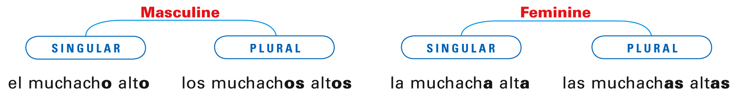
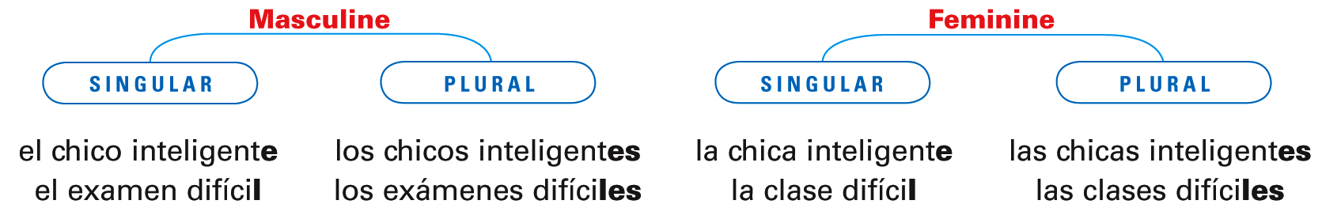
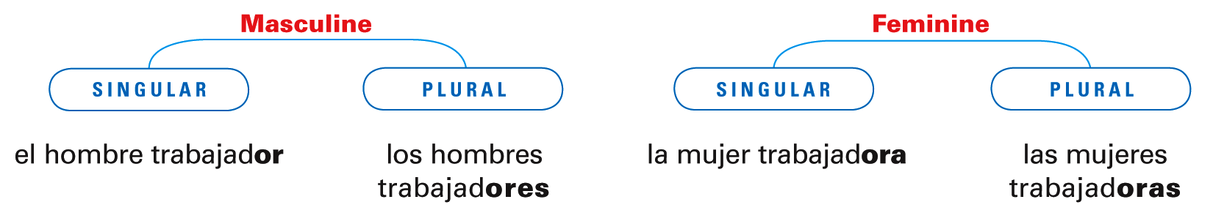
- Bueno/a and malo/a can be placed ________ or _______ a noun.
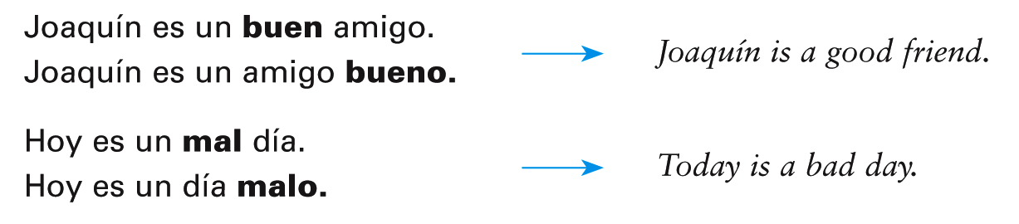
- When grande appears before a singular noun, it is shortened to gran, and the meaning of the word changes: gran = ______ and grande = _________.

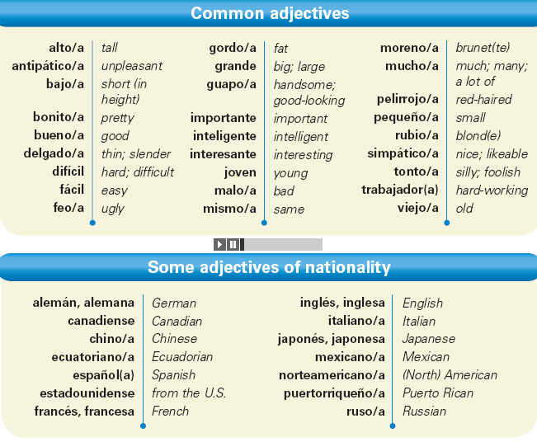
Práctica con los adjetivos. Traduce las frases siguientes.
- The silly driver returns home.
- The hardworking mother prepares dinner.
- The handsome fathers dance and sing.
- The young students study the vocabulary.
- Where do the tall students walk to?
- Elena is French. Elena is a tall girl.
- I am a nice student. I am Spanish (from Spain).
- Elsa and Raquel are Puerto Rican. They are short.
- Why are you silly/foolish? Are you from the USA?

¡Mi familia!
Instrucciones: Describe a las personas en tu familia. Choose 5 or more of the family members below to describe. Remember to use the masculine or feminine form of adjectives. The last sentence is open-ended for you to include a special family member not listed.
- Mi mamá es __________________ y ______________________.
- Mi papá es ___________________ y _______________________.
- Mi hermano se llama ______________. Es _________________ y __________________.
- Mi hermana se llama ______________. Es _________________ y __________________.
- Mi primo ___________ tiene ___ años. Es ____________________________.
- Mi prima ___________ tiene ___ años. Es ____________________________.
- Mi tío se llama _________________. Es ____________________ y _________________.
- Mi tía se llama _________________. Es ____________________ y _________________.
- Mi abuelito es ____________________, ___________________ y __________________.
- Mi abuelita es ____________________, ___________________ y __________________.
- Mi sobrino se llama _________________ y tiene ___ años. Es _____________________.
- Mi sobrina se llama _________________ y tiene ___ años. Es _____________________.
- Mi _____________________ es ____________________ y ______________________.
Instrucciones, Parte II: Ahora, conversa con un/a compañer@ y describe a tu familia. Now, chat with a partner and describe your family using the sentences above and additional phrases below.
¡Frases para describir tu familia!
¡Mi familia es lo mejor! – My family is the best!
¡Quiero mucho a mi familia! – I love my family so much!
Mi familia es complicada. – My family is complicated.
Tengo una familia difícil. – I have a difficult family.
Estoy agradecido/a por mi familia. – I’m grateful for my family.
¡Me llevo bien con mi familia! – I get along well with my family.
No me llevo bien con mi familia. – I don’t get along well with my family.
Me cae bien mi familia. – I like my family.
Me gusta mi familia. – I like my family.
¿Cómo es tu familia? – What’s your family like?

Adjetivos masculinos y femeninos

Adjetivos masculinos
Adjetivos femeninos

3.2 Possessive adjectives (Adjetivos posesivos)
Possessive adjectives, like descriptive adjectives, are words that are used to qualify people, places, or things. Possessive adjectives express the quality of ownership or possession.
=
mi (s) | nuestro/a (s)
tu (s) | vuestro/a (s)
su (s) | su(s)
my | our
your | your
his/hers/its/yours | their/all of yours

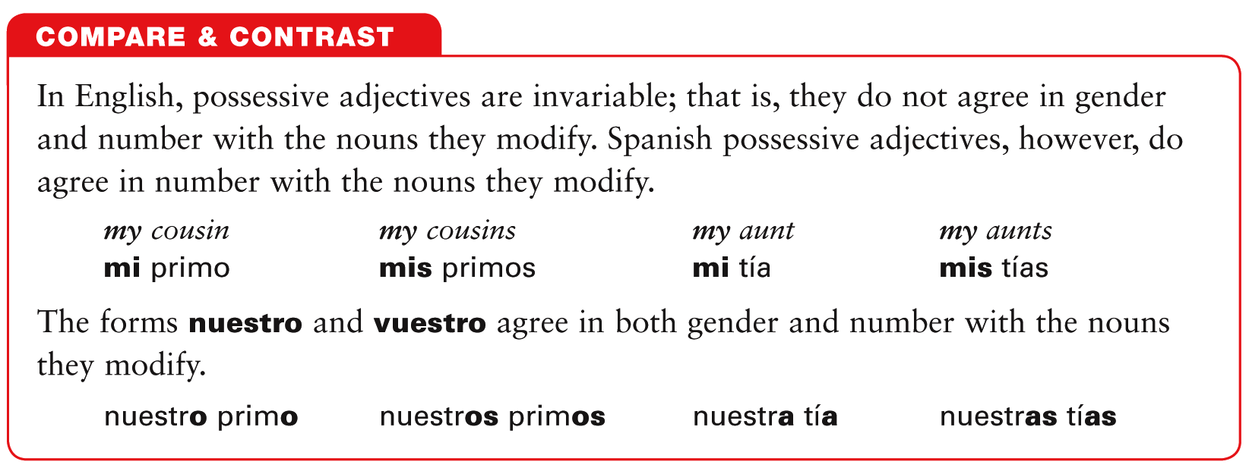
- Because su and sus have multiple meanings (your, his, her, their, its), you can avoid confusion by using this construction instead: [article] + [noun] + de + [subject pronoun].
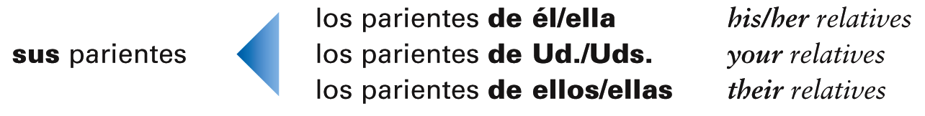
Provide the appropriate form of each possessive adjective:
- Es _____ (my) libro.  - _____ (My) familia es ecuatoriana.  - _____(Your, fam.) esposo es italiano.  - _____(Our) profesor es español.  - Es _____ (her) reloj.  - Es _____ (your, fam.) mochila.  - Es _____ (your, form.) maleta.  - _____(Their) sobrina es alemana. | - _____ (Her) primos son franceses.  - _____(Our) primos son canadienses.  - Son _____ (their) lápices.  - _____(Their) nietos son japoneses.  - Son _____ (our) plumas.  - Son _____ (my) papeles.  - _____(My) amigas son inglesas.  - Son _____ (his) cuadernos

Translate and illustrate the following sentences.
- Your (familiar) book
- My pencil
- Our sisters
- Your (formal) chairs
- My computers
- Their house
- Our friend
- Their windows
Translate the following sentences.
- We arrive to the house of our grandparents.
- Inés y Sara need their backpacks.
- Ramón looks for his workbooks.
- I return to my home.
- Graciela and I dance with our cousins.

Regular ER – IR ending Verbs
ER |  |  | IR
-o | -emos |  | -o | -imos
-es | -éis |  | -es | -ís
-e | -en |  | -e | -en

Regular ER verbs: Regular IR verbs:
Yo ________o | Nosotros ______emos |  | Yo ________o | Nosotros _____imos
Tú ________es | Vosotros _______éis |  | Tú ________es | Vosotros _______ís
Él/Ella/Ud. ______e | Éllos/Ellas/Uds. _______en |  | Él/Ella/Ud. _______e | Éllos/Ellas/Uds. __en

comer (to ____________) escribir (to____________)

correr (to ____________) vivir (to ____________)

beber (to ____________) recibir (to ____________)

leer (to ____________) abrir (to ____________)

VERB | ENGLISH TRANSLATION | Yo / | Tú / | Ud. / | Nosotros / | Vosotros / | Uds. /
aprender
beber
comer
comprender
correr
creer
deber
leer
abrir
asistir
compartir
decidir
describir
escribir
recibir
vivir

ER IR Verb PRACTICE
Roll the dice. The first roll is for the subject. | Roll the dice again. The second roll is for the verb.
1= Yo | 1= compartir
2= Tú | 2= recibir
3= Él, ella, ud. | 3= escribir
4= Nosotros | 4= vivir
5= Ellos | 5= comer
6= Uds. | 6= beber

Conjugate the verb to match the subject.
For example: if I rolled a 2 (Tú form) on the first roll and a 6 (beber) on the second roll I would write “bebes”

Use the verb in a sentence.
Example: Tú bebes mucho agua.

Edit your sentences and make corrections.

Work with your group to write 10 sentences.

1. Roll 1 _________ Roll 2 __________ Conjugated verb ________________
Sentence __________________________________________________________
Translation in English _______________________________________________
2. Roll 1 _________ Roll 2 __________ Conjugated verb ________________
Sentence __________________________________________________________
Translation in English _______________________________________________
3. Roll 1 _________ Roll 2 __________ Conjugated verb ________________
Sentence __________________________________________________________
Translation in English _______________________________________________
4. Roll 1 _________ Roll 2 __________ Conjugated verb ________________
Sentence __________________________________________________________
Translation in English _______________________________________________
5. Roll 1 _________ Roll 2 __________ Conjugated verb ________________
Sentence __________________________________________________________
Translation in English _______________________________________________
6. Roll 1 _________ Roll 2 __________ Conjugated verb ________________
Sentence __________________________________________________________
Translation in English _______________________________________________
7. Roll 1 _________ Roll 2 __________ Conjugated verb ________________
Sentence __________________________________________________________
Translation in English _______________________________________________
8. Roll 1 _________ Roll 2 __________ Conjugated verb ________________
Sentence __________________________________________________________
Translation in English _______________________________________________
9. Roll 1 _________ Roll 2 __________ Conjugated verb ________________
Sentence __________________________________________________________
Translation in English _______________________________________________
10. Roll 1 _________ Roll 2 __________ Conjugated verb ________________
Sentence __________________________________________________________
Translation in English _______________________________________________

TENER / VENIR
Tener ( to____________) |  |  | Venir (to __________)

STEM CHANGE: | 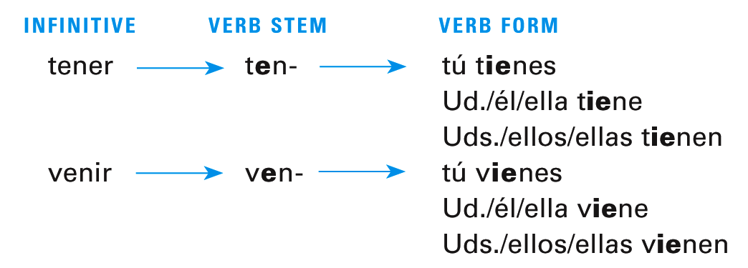
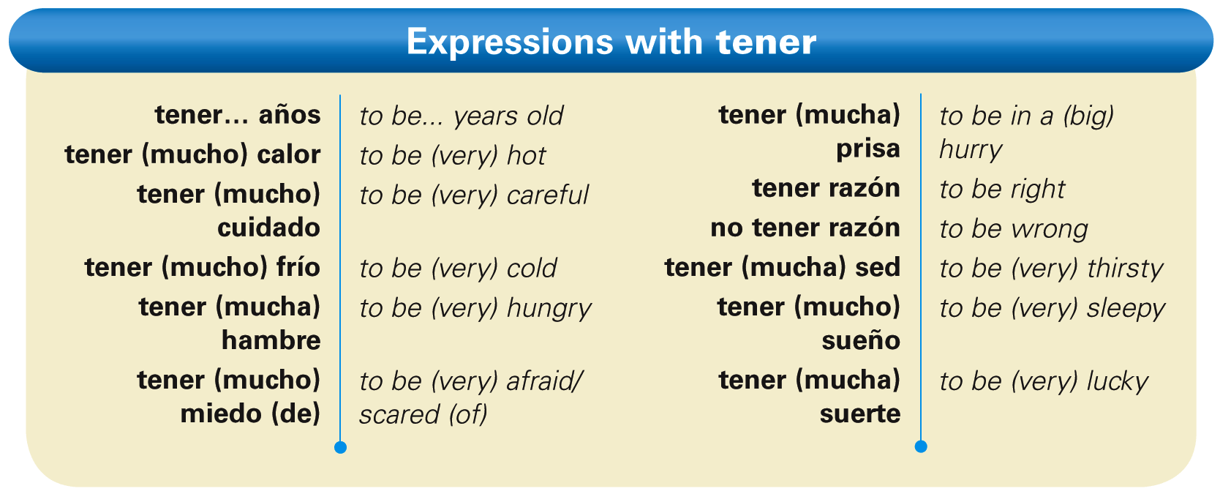
* tener que (have to…) Yo tengo que estudiar las matemáticas. (I have to study Math.)
* tener ganas de (to feel like…) Nosotros tenemos ganas de comer. (We feel like eating.)
TENER | VENIR
- Ellos _______ tres nietos.  - Yo ________ cinco hermanos.  - El ingeniero _________ un primo.  - Nosotros _____________ dos tíos.  - Sandra y Diego _________ un hijo.  - Usted __________ muchos parientes.  - Tú ____________ cuatro hermanas.  - Ustedes ____________ dos padres. | - Mis primos __________ de México.  - Tú ____________ de California.  - Nosotras _________ de la escuela.  - Pepe ____________ de Inglaterra.  - Yo _____________ de la casa.  - Ellos ____________ del Canadá.  - Usted ____________ de Francia.  - Alfonso ____________ de la clase.

Práctica
Expresiones de tener. Remember to use the idiomatic expressions associated with Tener.

- Rolando is thirsty.
- Ariel is sixteen years old.
- Candela and I are hungry.
- Enrique is really (muy) scared.
- Pablo and David are careful.
- You and Tomás are hot.
- You (familiar) are cold.
- I am really scared.
- Viviana is in a hurry.
- La profe Klein is right (como siempre).
- Margarita and Luna are tired.
- I am wrong.
2 Práctica con tener y venir: Completa la frase con la forma correcta de tener o venir.
- ¿A qué hora ustedes al estadio?
- ¿ tú a la escuela en autobús?
- Nosotros una prueba de psicología mañana.
- ¿Por qué no Juan a la clase de literatura?
- Yo dos hermanos y mi prima tres años.
- Inés con su esposo y yo con Francisco.
- Marta y yo no al laboratorio los sábados.
- Mis padres unos amigos japoneses.
- ¿ Uds. fotos de sus familiares?
- Necesito comer porque hambre.
- Yo una clase de ciencias a las doce.
- Mis amigos a comer a la cafetería hoy.
Expresión con tener | Definición en inglés | Expresión con tener | Definición en inglés
 | to be… years old |  | to be in a big hurry
 | to be hot |  | to be right
 | to be very careful |  | to be wrong
 | to be cold |  | to be thirsty
 | to be very cold |  | to be sleepy
 | to be very hungry |  | to be lucky
 | to be afraid |  | to have (to do something)
 | to be in a hurry |  | to feel like (doing something)
Expresiones de Tener: Escribe las expresiones de tener para completar la tabla.
Expresiones de Tener: Escribe la expression de tener. Usa el sujeto correcto.

- ¡Estoy tarde!
- ¡Hay un monstruo en tu casillero (locker)!
- Necesitamos comer.
- Ellos necesitan agua.
- Es el cumpleaños cuando puedo (I can) conducir (drive) finalmente.
- Ella gana (wins) la lotería.
- Es agosto y no tengo aire acondicionado.
- Ellos creen que (that) dos y tres son cinco.
- Tú crees que dos y tres son seis.
- Deseo dormir (sleep).
- En la clase de ciencias tenemos fuego y químicos.
- Nieva (It’s snowing) y no tengo una chaqueta.
Because their forms are irregular, you will have to _________________________________________ them.

Subject | Tener | Venir (+de =to come from) (+a =to come to)
yo | I have | I come from  I come to
tú | You (inf) have | You(inf) come from  You(inf) come to
Usted/él/ella | You (form) have  He/she/it has | You(form) come from  You(form) come to  He/she/it comes from  He/she/it comes to
nosotros (as) | We have | We come from  We come to
vosotros(as)  ESPAÑA | You all have | You all come from  You all come to
ustedes/ellos/ellas | You all have  They have | You all come from  You all come to  They come from  They come to
Practicamos
¿Qué tienes? Tengo una mochila
¿Cuántos hermanos tienes? Tengo dos hermanos y una hermana.
1. ¿De dónde vienes? _________________________________________
2. I am coming from school. _________________________________________
3. Tengo un examen. _________________________________________
4. Who has my phone? _________________________________________
Completar Fill in the blanks with the correct forms of tener or venir.
1. Yo ________________________ una prueba en la clase de historia.
2. Tere y Amalia ________________________________ al estadio para practicar el tenis.
3. Iván y yo ________________________________ a clase para aprender.
4. Nosotros no _______________________________ ningunos (any) hijos.
3.4 Tener expresiones
Tener # años _____________________________________________
Tener cuidado _____________________________________________
Tener suerte _____________________________________________
Tener ganas de + infinitivo _____________________________________________
Tener vergüenza _____________________________________________
Tener sueño _____________________________________________
Tener razón _____________________________________________
Tener prisa _____________________________________________
Tener miedo _____________________________________________
Tener calor _____________________________________________
Tener frío _____________________________________________
Tener hambre _____________________________________________
Tener sed _____________________________________________
Tener +que+ infinitivo _____________________________________________

Traducir las frases al español.

1. I am sixteen years old. ___________________________________________________
2. We are lucky. ___________________________________________________
3. She is in a hurry. ___________________________________________________
4. He is tired. __________________________________________________
5. They are right. ___________________________________________________
6. You (informal) feel like running. _________________________________________________
7. You guys are not afraid. _________________________________________________
8. You (formal) are sleepy. ___________________________________________________
9. We are careful. ___________________________________________________
10. They are embarrassed. ___________________________________________________
1 Oraciones Complete each sentence with a logical ending.
Modelo Cuando los estudiantes no tienen razón… el profesor explica la información.
1. Cuando Ernesto tiene ganas de mirar la televisión.
_______________________________________________________________________
2. Cuando mis amigos y yo tenemos hambre...
_______________________________________________________________________
3. Cuando tienes mucho sueño...
_______________________________________________________________________
4. Cuando mis abuelos vienen a mi casa...
______________________________________________________________________
2 Oraciones Form complete sentences using the information provided AND the correct form of tener or venir which you must ADD IN.

1. yo / de / Italia
_______________________________________________________________________
2. nuestros primos /a las 10:00 p.m.
_______________________________________________________________________
3. tú / miedo /de la película (movie) de horror
_______________________________________________________________________
4. nosotras / ganas /de mirar / la televisión
_______________________________________________________________________
5. usted / mucho / sed
_______________________________________________________________________

